АДМИНИСТРАЦИЯ
НЕФТЕЮГАНСКОГО РАЙОНА

постановление

12.02.2019 | № 282-па
г.Нефтеюганск

О внесении изменений в постановление администрации Нефтеюганского района
от 14.01.2019 № 36-па «О подготовке документации по планировке межселенной территории Нефтеюганского района»

В соответствии со статьей 43 Федерального закона от 06.10.2003 № 131-ФЗ
«Об общих принципах организации местного самоуправления в Российской Федерации», статьей 42 Устава муниципального образования Нефтеюганский район, на основании заявления общества с ограниченной ответственностью «Соровскнефть» (далее – ООО «Соровскнефть») от 30.01.2019 № 0408-01-05-02-СРСК
п о с т а н о в л я ю:

- Внести изменение в постановление администрации Нефтеюганского района от 14.01.2019 № 36-па «О подготовке документации по планировке межселенной территории Нефтеюганского района», изложив приложение к постановлению
в редакции согласно приложению к настоящему постановлению.
- Настоящее постановление подлежит опубликованию в газете «Югорское обозрение» и размещению на официальном сайте органов местного самоуправления Нефтеюганского района.
- Контроль за выполнением постановления возложить на директора
департамента имущественных отношений – заместителя главы Нефтеюганского
района Бородкину О.В.

Глава района Г.В.Лапковская

Приложение
Приложение
к постановлению администрации Нефтеюганского района
от____________№ __________
к постановлению администрации Нефтеюганского района
от 12.02.2019 № 282-па

«Приложение
к постановлению администрации Нефтеюганского района
от 14.01.2019 № 36-па

СХЕМА
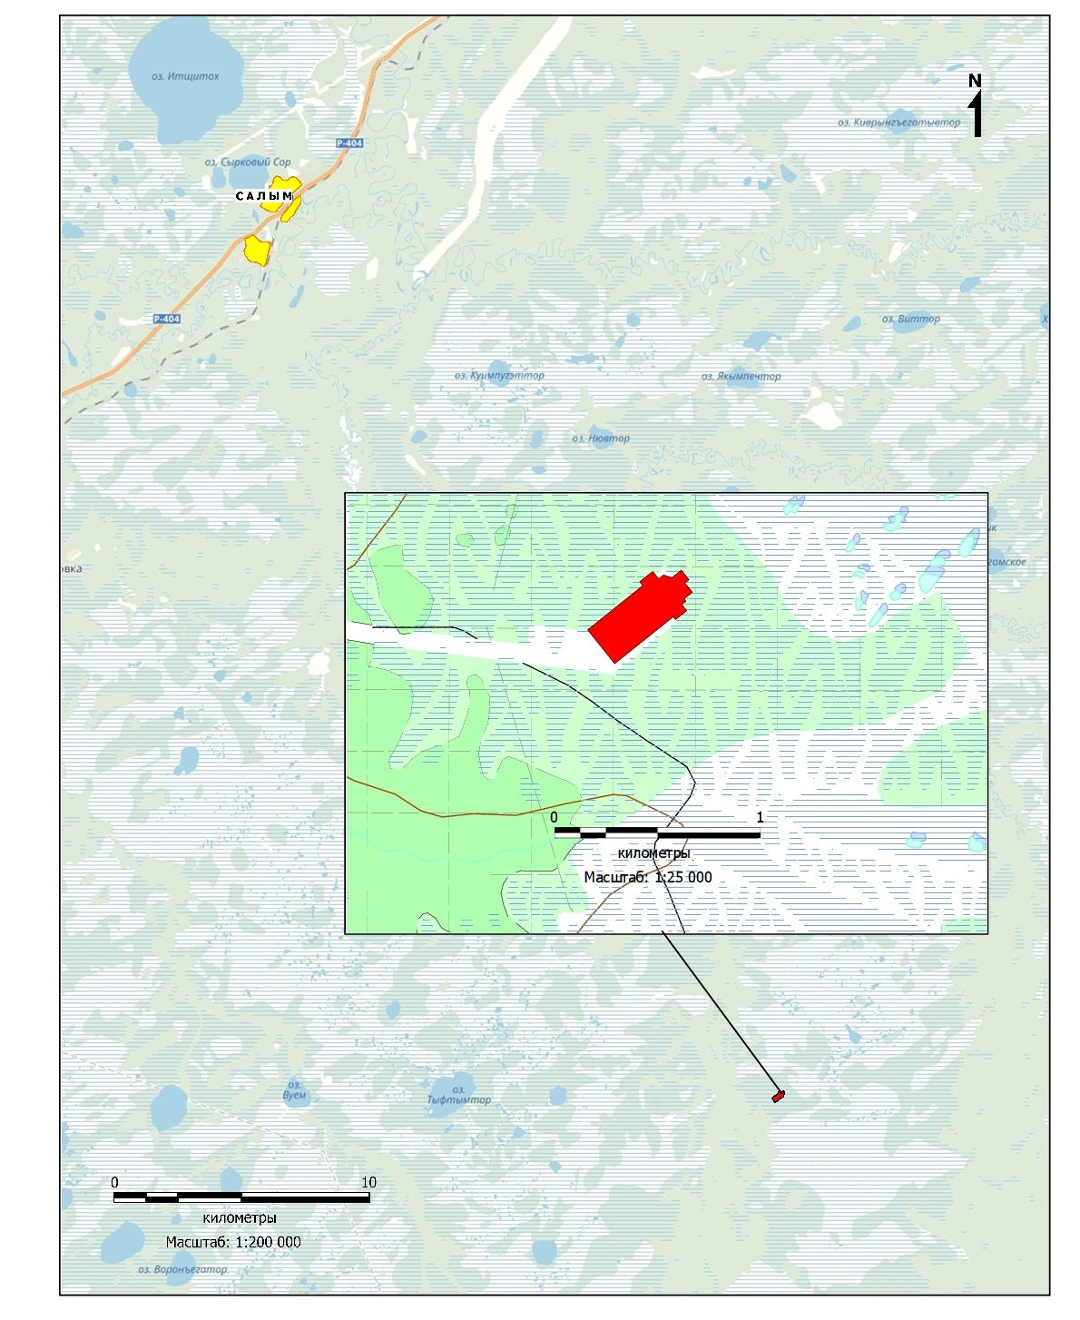
размещения объекта: «Реконструкция куста скважин № 16 Соровского месторождения Восточно-Вуемского лицензионного участка»

».

